Общефизическая подготовка для обучающихся 7- 10 лет
/берпи, пресс/

3. Берпи
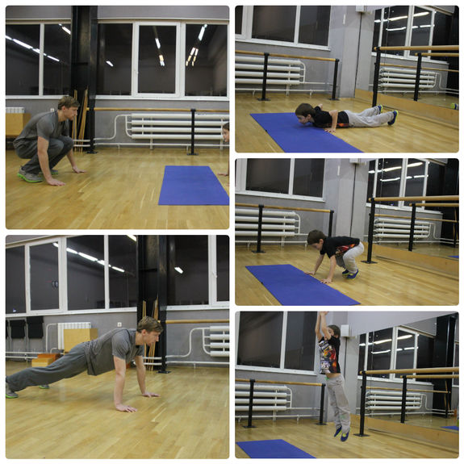

Эффект: развитие общей выносливости. В работу включаются ноги, пресс, корпус, руки. Выполняется в шесть этапов.
Техника выполнения:
- исходное положение — стоя
- упор присев
- выпрыгивание двумя ногами в упор лежа
- полностью лечь на пол, выполнить отжимание
- подтянуть ноги к груди, оказавшись вновь в положении упор присев
- выпрыгнуть вверх, сделав во время прыжка хлопок руками над головой
- выполнять 10 раз
На начальном этапе нужно добиться правильного выполнения, затем постепенно наращивать темп во время упражнения.

4. Пресс
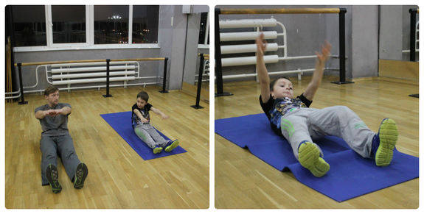

Эффект: укрепление мышц пресса.
Техника выполнения:
- исходное положение — лежа на спине, ноги прямые, руки за голову или руки вдоль тела прямые
- первыми ребенок тянет руки, создавая инерцию, затем поднимается голова, плечи, скручивание делается постепенно, руками дотянуться до носочков — чтобы в этот момент растяжения отдохнуть
- плавно опуститься назад
- нельзя резко падать прямым корпусом назад и резко подниматься вперед
- для удобства выполнения можно придерживать ноги ребенку или зацепить носочки за основание дивана, чтобы ноги при подъеме не отрывались от пола
- выполнять 10–15 раз

Задание для обучающихся:
Разучить упражнения, практиковаться в их выполнении.

